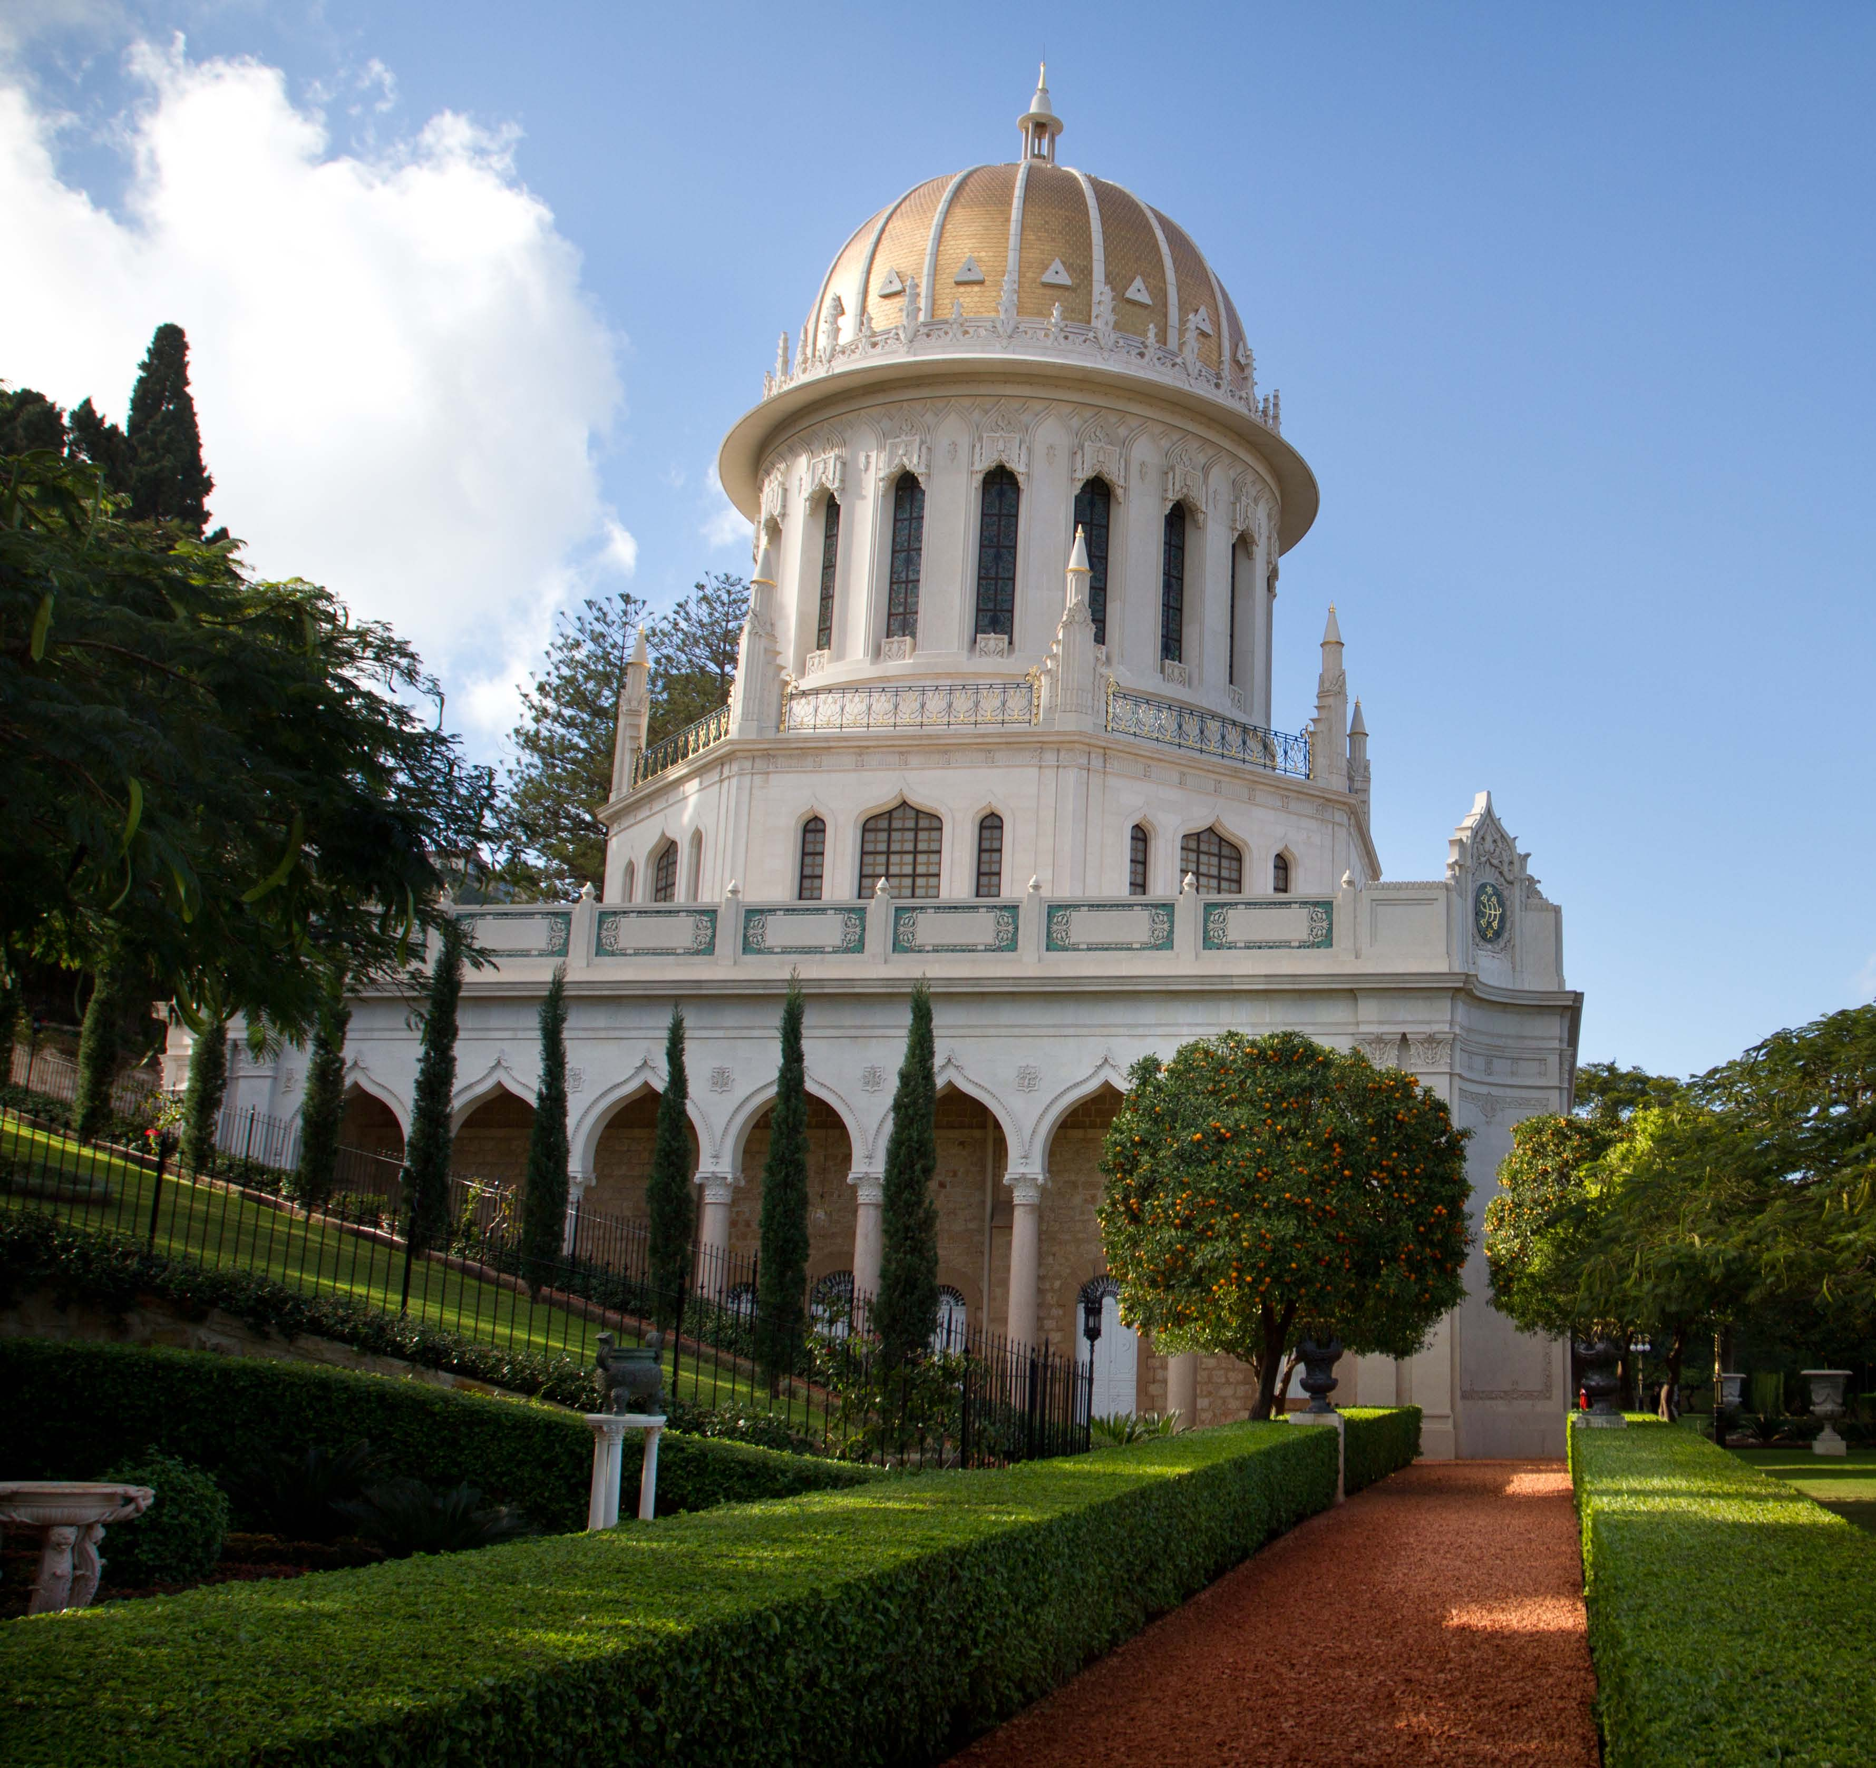
พระสถูปของพระบ๊อบ

2. พระสถูปของพระบ๊อบ [Shrine of the Báb]

“วงนอกสุดของระบบอันกว้างใหญ่ไพศาลนี้ คือสถานที่ที่มีความสำคัญที่เห็นเคียงคู่กันซึ่งได้รับการขนานพระนามว่า ‘พระผู้ทรงเสด็จมาป่าวประกาศศาสนาของเรา’ [] วงนอกสุดนี้มิใช่อื่นใดแต่เป็นโลกเรานี้เอง มี ‘ดินแดนศักดิ์สิทธิ์ที่สุด’ [] อยู่ภายในใจกลางของโลก พระอับดุลบาฮาสดุดีดินแดนนี้ว่าเป็น ‘ที่สถิตของพระศาสดา’ ซึ่งถือว่าเป็นศูนย์กลางของโลกและเป็น เกบเบลห์ [] ของประชาชาติต่างๆ มีเนินเขาของพระผู้เป็นเจ้า [] ซึ่งทรงความศักดิ์สิทธิ์มาแต่โบราณอยู่ในดินแดนศักดิ์สิทธิ์แห่งนี้ซึ่งได้ชื่อว่าเป็นสวนองุ่นของพระผู้เป็นนาย เป็นสถานที่ปฏิบัติธรรมของพระเอลิยาห์ [] ซึ่งทรงส่งสัญญาณแห่งการเสด็จกลับมาใหม่อีกในองค์พระบ๊อบ ที่เรียงรายครอบคลุมเป็นบริเวณกว้างบนเนินเขาอันศักดิ์สิทธิ์ลูกนี้คือศาสนสมบัติที่ประกอบกันเป็นปูชนียสถานที่อุทิศถวายอย่างถาวรแด่ที่ฝังพระบรมธาตุของพระบ๊อบอันเป็นที่สักการะบูชา เป็นที่ตระหนักกันดีว่า ท่ามกลางศาสนสมบัติของนานาชาติเหล่านี้คือ
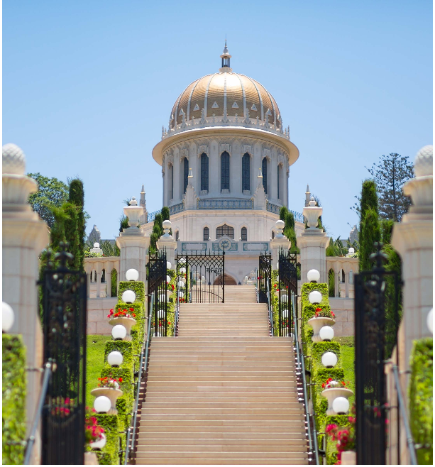
ระเบียงพระสถูปของพระบ๊อบ

ที่ตั้งของราชสำนักอันทรงความศักดิ์สิทธิ์ที่สุด ล้อมรอบด้วยสวนและระเบียงซึ่งประดับเป็นเสน่ห์แก่อาณาบริเวณอันศักดิ์สิทธิ์เหล่านี้ พระสถูปของพระบ๊อบอันงามสง่าโดดเด่นอยู่ท่ามกลางภูมิทัศน์อันเขียวชอุ่มเป็นที่เจริญตา โครงหลังคารูปทรงกลมที่ออกแบบเพื่อให้ปกป้องและประดับประดาสิ่งปลูกสร้างดั้งเดิมถูกยกขึ้นโดยพระอับดุลบาฮาให้กลายเป็นพระสถูปของพระผู้มาป่าวประกาศศาสนาของเรา [] ภายในโครงหลังคารูปทรงกลมนี้มีไข่มุกอันล้ำค่าประดิษฐานอยู่บนหิ้งบูชา กล่าวคือ ห้องโถงซึ่งเป็นที่บรรจุพระบรมธาตุซึ่งสร้างโดยพระอับดุลบาฮานั้นทรงความศักดิ์สิทธิ์เหนือความศักดิ์สิทธิ์ใดๆ ภายในศูนย์กลางแห่งความศักดิ์สิทธิ์เหนือความศักดิ์สิทธิ์ทั้งปวงนี้มีห้องที่เจาะลงไปใต้ดินเพื่อประดิษฐานพระบรมโกศที่สกัดมาจากเศวตศิลา ภายในบรรจุพระบรมธาตุของพระบ๊อบอันเป็นที่สักการะบูชาเสมือนดังอัญมณีอันประมาณค่ามิได้ พระบรมธาตุนี้ทรงความเลิศล้ำในคุณค่าจนกระทั่งทุกอณูดินที่รายล้อมอาคารบรรจุพระบรมธาตุนี้ถูกยกย่องสรรเสริญโดยศูนย์กลางแห่งพระปฏิญญาของพระบาฮาอุลลาห์ [] ในสาส์นฉบับหนึ่งพระอับดุลบาฮาได้ลิขิตไว้ว่าได้ใช้ชื่อศาสนิกชนจำนวนห้าคนที่ทำการก่อสร้างพระสถูปมาตั้งเป็นชื่อหน้าห้าประตูของหกห้องโถง นับว่าพระบรมธาตุคือแรงบันดาลใจให้พระองค์ตั้งชื่อเหล่านี้ พระองค์แซ่ซ้องสรรเสริญที่บรรจุพระบรมธาตุว่าเป็นจุดที่เหล่าเทพยดาในสรวงสวรรค์ชั้นสูงสุดเหินบินวนอยู่รอบๆ ด้วยความสักการะบูชา” [] (ท่านโชกิ เอฟเฟนดิ)

“ในปีที่พระบรมธาตุอันล้ำค่า [] ที่ได้รับการฝากฝังไว้เดินทางมาถึงชายฝั่งดินแดนศักดิ์สิทธิ์และถูกส่งมอบให้อยู่ในความดูแลของพระอับดุลบาฮา พระอับดุลบาฮารีบเดินทางไปยังที่ดินที่เพิ่งซื้อ เป็นที่ซึ่งอยู่บนเขาคาร์เมลที่พระบาฮาอุลลาห์ทรงประทานพระพรและทรงเลือกไว้ และ ณ ที่นั้นพระอับดุลบาฮาได้วางศิลาฤกษ์ด้วยมือของพระองค์เองเพื่อก่อสร้างตัวอาคารซึ่งก็ได้เริ่มขึ้นในอีกสองสามเดือนต่อมา ในเวลาเดียวกันนั้นพระบรมโกศหินอ่อนที่ออกแบบด้วยความรักจากบาไฮศาสนิกชนชาวย่างกุ้ง [] เพื่อรองรับพระบรมธาตุของพระบ๊อบก็เสร็จสิ้นและถูกส่งมายังเมืองไฮฟา [] ” [] (ท่านโชกิ เอฟเฟนดิ)
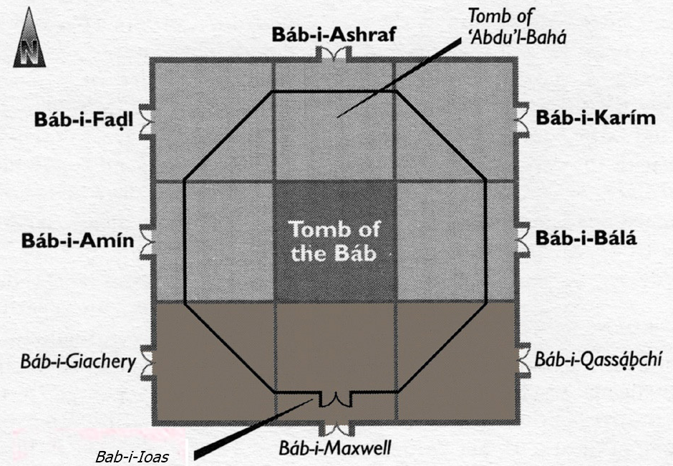
พระสถูป
ของ
พระอับดุลบาฮา
พระสถูป
ของ
พระบ๊อบ
แผนที่ชั้นล่างของพระสถูปของพระบ๊อบ

“ภายในสองสามเดือนของการออกกฤษฎีกาฉบับประวัติศาสตร์ที่ให้อิสรภาพแก่พระอับดุลบาฮา ความตกต่ำของสุลต่านอับดุล ฮามิดก็ [] เป็นที่ประจักษ์ในปีนั้น อำนาจจากสวรรค์นั้นได้ช่วยพระอับดุลบาฮาธำรงไว้ซึ่งสิทธิอันล่วงละเมิดมิได้ที่ประทานมาจากสวรรค์ ด้วยการที่พระองค์สถาปนาศาสนาของพระบิดาของพระองค์ในทวีปอเมริกาเหนือ และทำให้พระองค์มีชัยเหนือศัตรูผู้กดขี่ ช่วยให้พระองค์ทำงานที่ถือว่าเป็นหนึ่งในนิมิตหมายที่สำคัญในสมัยการบริหารงานศาสนาของพระองค์ นั่นก็คือ การย้ายพระธาตุของพระบ๊อบจากสถานที่หลบซ่อนในกรุงเตหะราน [] สู่เนินเขาคาร์เมล [] พระองค์แถลงยืนยันด้วยตนเองหลายครั้งว่า การย้ายพระธาตุอย่างปลอดภัย การก่อสร้างพระสถูปที่เหมาะสมสำหรับพระธาตุ และการบรรจุพระธาตุสู่พระสถูปอย่างถาวรด้วยมือของพระองค์เองนั้นนับเป็นหนึ่งในสามจุดมุ่งหมายหลักอันถือเป็นหน้าที่สูงสุดที่พระองค์กระทำได้สำเร็จนับตั้งแต่เริ่มเข้าทำหน้าที่ การบรรจุพระธาตุสู่พระสถูปนี้นับเป็นเหตุการณ์ที่โดดเด่นในศตวรรษแรกของบาไฮ” [] (ท่านโชกิ เอฟเฟนดิ)

“เมื่อเตรียมการพร้อมแล้ว ในที่สุดพระธาตุของพระศาสดาจากเมืองชีราซ [] ผู้ถูกประหารก็ถูกประดิษฐานชั่วนิรันดร์ในอ้อมอกแห่งเนินเขาอันศักดิ์สิทธิ์ของพระผู้เป็นเจ้า [] พระอับดุลบาฮาถอดผ้าโพกศีรษะออก ถอดรองเท้าและเสื้อคลุม ก้มหน้าอยู่เหนือพระโกศที่เปิดออก ผมสีเงินของพระองค์ปลิวอยู่เหนือศีรษะ ใบหน้าของพระองค์เปลี่ยนและเปล่งเป็นประกาย พระองค์แนบศีรษะไว้บนขอบพระโกศไม้และร่ำไห้อย่างดัง สะอื้นจนบรรดาผู้ที่อยู่ ณ ที่นั้นร้องไห้ตามไปด้วย พระองค์นอนไม่หลับในคืนวันนั้นเพราะความรู้สึกที่มีอย่างท่วมท้น” [] (ท่านโชกิ เอฟเฟนดิ)

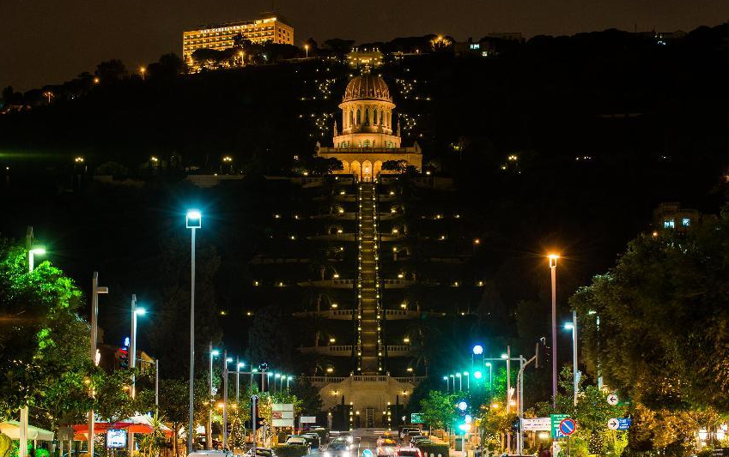
ระเบียงพระสถูปของพระบ๊อบ

“พระองค์ให้ข้อสังเกตไว้หลายครั้งว่า ‘เรายกและวางตำแหน่งหินทุกก้อนในการสร้างพระสถูป สร้างทางขึ้นไปพระสถูปด้วยน้ำตาที่ไม่เหือดแห้งและด้วยค่าใช้จ่ายอันมหาศาล’ ผู้ที่เห็นเหตุการณ์คืนวันหนึ่งได้ยินพระอับดุลบาฮากล่าวว่า ‘เราตกอยู่ในความวิตกกังวลจนไม่เห็นหนทางอื่นใดนอกจากท่องบทสวดมนต์ที่ลิขิตโดยพระบ๊อบซ้ำแล้วซ้ำเล่า เป็นบทสวดมนต์ที่เราพกติดตัวอยู่ การท่องบทสวดมนต์ทำให้จิตใจเราสงบลง วันรุ่งขึ้น เจ้าของที่ดินผืนนี้มาพบเราด้วยตนเอง ขอโทษเราและขอให้เราซื้อที่ดินของเขา’ ” [] (พระอับดุลบาฮา อ้างถึงโดยท่านโชกิ เอฟเฟนดิ)

“ข่าวดีที่สุดก็คือ ‘ภายหลัง พระอับดุลบาฮาเขียนสาส์นถึงศาสนิกชน ประกาศข่าวอันน่ายินดีว่า ‘หลังจากหกสิบปีแห่งการถูกย้ายไปในที่ต่างๆ เพื่อหลีกหนีอิทธิพลของศัตรูและความประสงค์ร้ายซึ่งยังคงมีอยู่อย่างไม่หยุดหย่อนและไม่เคยสงบลง ด้วยพระมหากรุณาของพระผู้ทรงความงามอับภา [] พระธาตุอันทรงความศักดิ์สิทธิ์เรืองรองของพระบ๊อบก็ได้เข้าสู่พิธีประดิษฐานในพระโกศอันศักดิ์สิทธิ์และถูกบรรจุไว้ในพระสถูปบนเขาคาร์เมลในวันนอร์รูซ [] และด้วยความบังเอิญคือ ในวันเดียวกันนั้นมีโทรเลขมาจากเมืองชิคาโก [] ประกาศว่าศาสนิกชนในศูนย์ต่างๆ ในอเมริกาได้เลือกตัวแทนไปประชุมที่เมืองนี้ และมีการตัดสินใจร่วมกันอย่างชัดเจนแน่นอนเกี่ยวกับสถานที่และการก่อสร้างมัช-เร-กล อัส-คาร์’ [] ” [] (พระอับดุลบาฮา อ้างคำถึงโดยท่านโชกิ เอฟเฟนดิ)

“ในช่วงหัวเลี้ยวหัวต่อนี้ ข้าพเจ้าไม่อาจเน้นย้ำความศักดิ์สิทธิ์ของพระธาตุที่ประดิษฐานอยู่ ณ กลางใจราชอุทยานของพระผู้เป็นเจ้า ไม่อาจประเมินคุณค่าแห่งศักยภาพอันสุดที่จะคะนึงคิดของสถาบันอันยิ่งใหญ่ที่ได้ถูกสถาปนาขึ้นเมื่อหกสิบปีที่แล้วด้วยปฏิบัติการแห่งพระประสงค์และผ่านการเลือกโดยพระผู้วางรากฐานของศาสนา [] ในโอกาสครั้งประวัติศาสตร์ที่พระองค์ได้ทรงเสด็จมาเยือนเนินเขาอันศักดิ์สิทธิ์ลูกนี้ ทั้งยังไม่อาจเน้นบทบาทของสถาบันนี้ซึ่งการก่อสร้างส่วนบนของตัวอาคารจะส่งผลให้เกิดแรงบันดาลใจอย่างที่ไม่เคยเกิดขึ้นมาก่อน สถาบันนี้ยังถูกกำหนดให้มีบทบาทในการเผยศูนย์กลางการบริหารศาสนาของพระบาฮาอุลลาห์และการออกดอกออกผลของสถาบันอันสูงสุดที่ประกอบกันเป็นตัวอ่อนของระเบียบโลกในอนาคต” [] (ท่านโชกิ เอฟเฟนดิ)

[] พระบ๊อบ
[] ประเทศอิสราเอล
[] คือจุดศูนย์กลางแห่งการสักการะบูชา
[] เขาคาร์เมล
[] คือพระศาสดาชาวยิวเมื่อ 2,900 ปีที่แล้วมา
[] พระบ๊อบ
[] พระอับดุลบาฮา
[] Citadel of Faith, pp. 95–96.
[] พระบรมธาตุของพระบ๊อบ
[] ประเทศพม่า
[] ประเทศปาเลสไตน์
[] God Passes By, p. 434.
[] สุลต่านของจักรวรรดิออตโตมัน
[] ประเทศอิหร่าน
[] เมืองไฮฟา ประเทศปาเลสไตน์
[] God Passes By, pp. 431–432.
[] พระบ๊อบ
[] เขาคาร์เมล
[] God Passes By, pp. 436–437.
[] God Passes By, pp. 435–436.
[] พระบาฮาอุลลาห์
[] วันปีใหม่บาไฮ
[] สหรัฐอเมริกา
[] อรุโณทัยสถานของการสรรเสริญพระผู้เป็นเจ้า หรือ สักการะสถาน หรือ โบสถ์บาไฮ
[] God Passes By, p. 437.
[] พระบาฮาอุลลาห์
[] Citadel of Faith, p. 95.

